Vì sao STAR AVENUE phường Thái Bình được nhiều khách hàng quan tâm?
Trong bất động sản, một dự án được quan tâm không chỉ vì nó xuất hiện đúng lúc, mà còn vì nó chạm vào đúng điều người mua đang tìm kiếm.
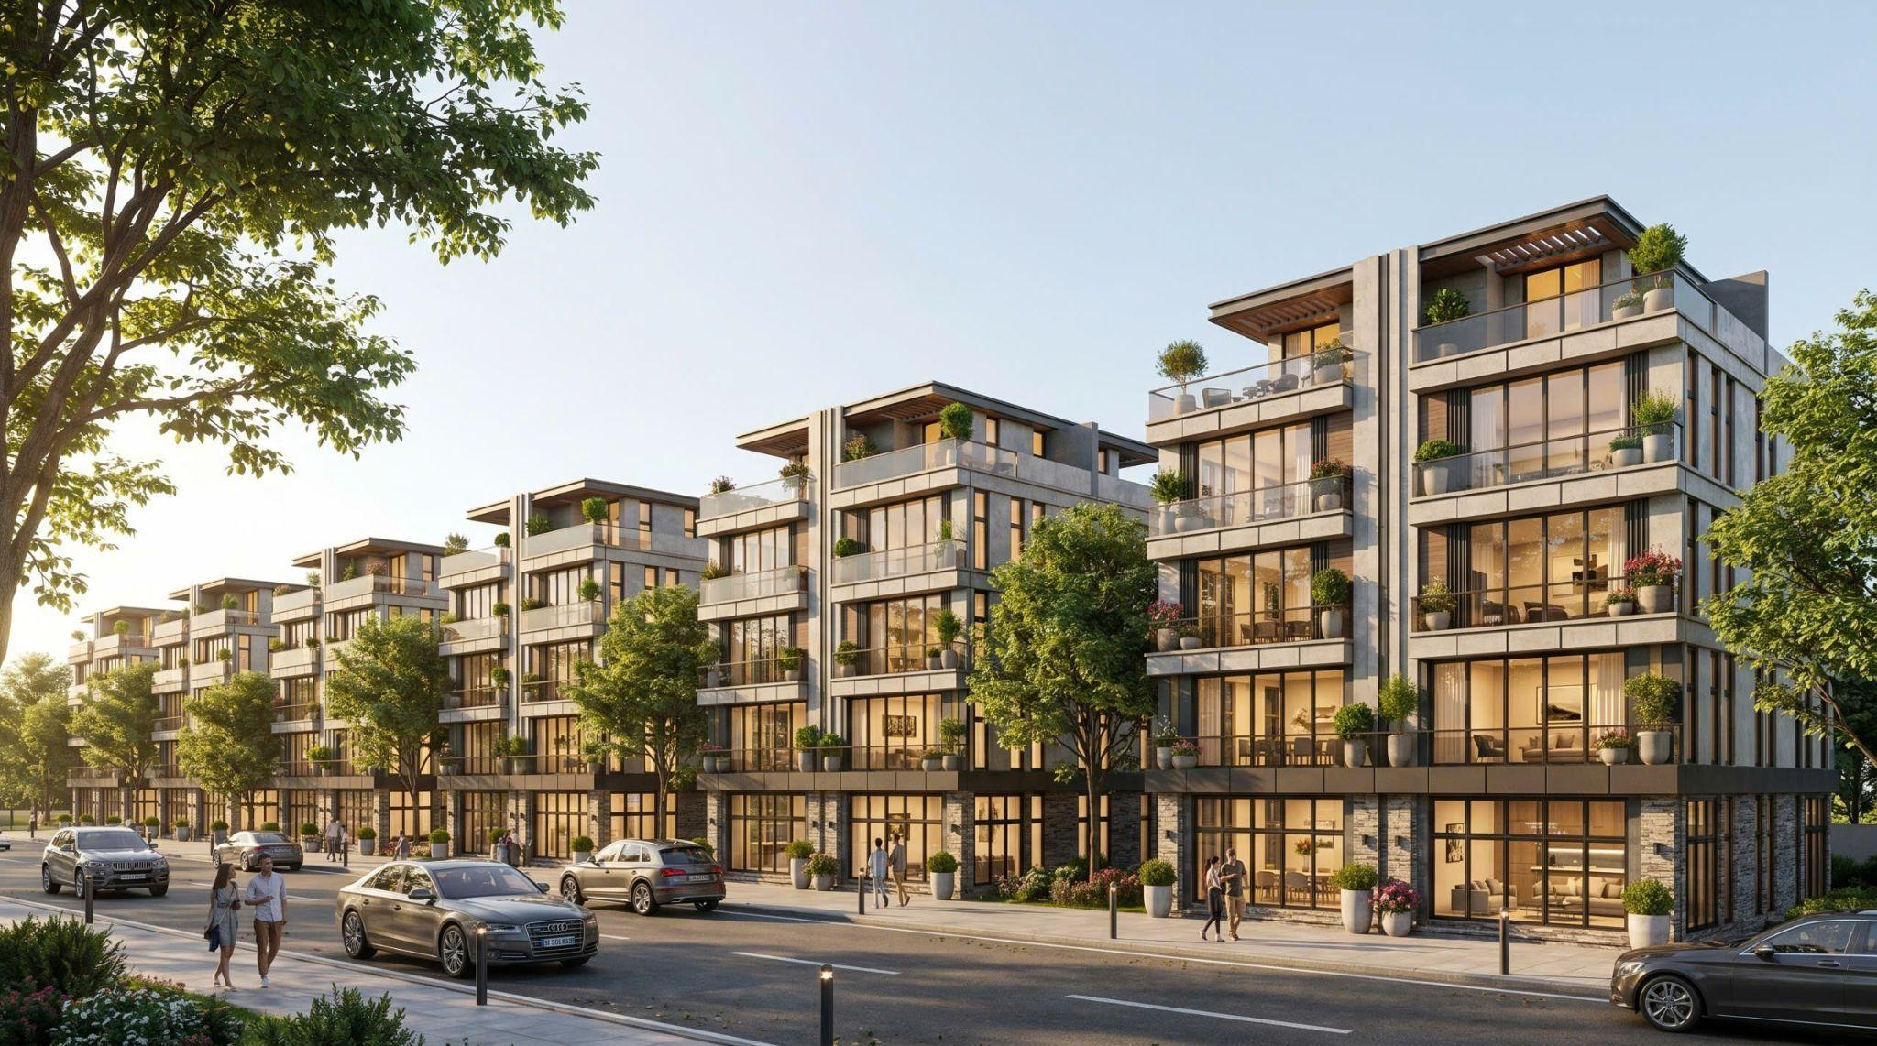
Dãy shophouse tại STAR AVENUE phường Thái Bình
Có người tìm một nơi ở thuận tiện hơn.
Có người tìm một tài sản có thể khai thác kinh doanh.
Có người lại tìm một bất động sản đủ cơ sở để giữ lâu dài.
STAR AVENUE phường Thái Bình bắt đầu được nhắc đến trong bối cảnh đó. Không chỉ như một dự án nhà ở thấp tầng, STAR AVENUE được quan tâm bởi câu chuyện rộng hơn: một không gian đô thị thương mại kết hợp nhà ở, shophouse, trung tâm thương mại và công viên cảnh quan trên trục Lý Bôn.
Điều đáng nói không nằm ở việc dự án được truyền thông ra sao. Điều đáng nói hơn là: vì sao STAR AVENUE có lý do để người mua dừng lại, tìm hiểu và đặt câu hỏi nghiêm túc?

STAR AVENUE được chú ý vì xuất hiện trên trục Lý Bôn
Lý Bôn là một trong những trục đường có tính nhận diện rõ trong không gian đô thị Thái Bình cũ. Đây không phải một khu vực hoàn toàn xa lạ với đời sống dân cư, mà là nơi đã có nhịp sinh hoạt, dịch vụ, giao thương và các tiện ích đô thị hiện hữu.
Với một dự án bất động sản, đây là điểm quan trọng.
Một khu vực có sẵn đời sống thường ngày sẽ dễ được kiểm chứng hơn một nơi chỉ được kể bằng kỳ vọng tương lai. Người mua có thể quan sát dòng người, hệ dịch vụ, khả năng kết nối, mật độ dân cư và cách khu vực vận hành trong thực tế.
STAR AVENUE nằm trong bối cảnh như vậy. Dự án không bắt đầu câu chuyện từ một vùng đất trống chờ hình thành hoàn toàn từ đầu, mà xuất hiện trên một trục đã có sẵn nền đô thị. Chính yếu tố này tạo ra lý do đầu tiên khiến nhiều khách hàng bắt đầu quan tâm.
Với người mua để ở, Lý Bôn mang lại cảm giác thuận tiện trong sinh hoạt. Với người mua kinh doanh, trục đường có nhận diện giúp tài sản có thêm cơ sở để khai thác. Với người mua tích sản, khu vực đã có dân cư và dịch vụ thường dễ đánh giá hơn so với những nơi còn quá mới.
Tuy nhiên, vị trí tốt không nên được hiểu như một lời bảo đảm tuyệt đối. Một trục đường có lợi thế chỉ là nền tảng ban đầu. Giá trị thật của tài sản còn phụ thuộc vào cách dự án hình thành, cách cộng đồng cư dân xuất hiện và cách các hoạt động thương mại được vận hành sau này.

Không gian sống tại STAR AVENUE Lý Bôn
STAR AVENUE không chỉ kể câu chuyện nhà ở
Một trong những lý do khiến STAR AVENUE được chú ý là dự án không chỉ dừng lại ở các dãy nhà thấp tầng.
STAR AVENUE được phát triển theo định hướng khu đô thị thương mại, với quy mô 8,73 ha, gồm shophouse, trung tâm thương mại 5 tầng, công viên cảnh quan và các phân khu chức năng. Cấu trúc này giúp dự án có nhiều lớp giá trị hơn so với một khu nhà ở đơn thuần.
Với người mua, điều này tạo ra một cách nhìn khác.
Họ không chỉ hỏi: “Căn nhà này bao nhiêu mét?”
Họ bắt đầu hỏi: “Căn nhà này nằm trong môi trường nào?”
“Hằng ngày có tiện không?”
“Có khai thác được không?”
“Có lý do để giữ lâu dài không?”
Đó là khác biệt lớn.
Một sản phẩm thấp tầng nếu đứng riêng lẻ sẽ được đánh giá chủ yếu bằng diện tích, vị trí và giá. Nhưng khi sản phẩm nằm trong một tổng thể có thương mại, công viên, đường nội khu, bãi gửi xe và các không gian công cộng, người mua sẽ nhìn tài sản theo cách rộng hơn.
Không chỉ là nơi ở.
Không chỉ là mặt bằng kinh doanh.
Cũng không chỉ là một tài sản chờ tăng giá.
STAR AVENUE được quan tâm vì nó đặt cả ba câu chuyện đó vào cùng một không gian: an cư, kinh doanh và tích sản.

Shophouse chạm vào nhu cầu sở hữu linh hoạt
Trong vài năm trở lại đây, người mua bất động sản ngày càng thực tế hơn. Họ không chỉ mua vì cảm xúc sở hữu. Họ muốn tài sản có nhiều khả năng sử dụng.
Một căn nhà có thể ở được là một lớp giá trị.
Một căn nhà có thể kinh doanh hoặc cho thuê là lớp giá trị thứ hai.
Một căn nhà nằm trong khu vực có khả năng giữ giá trị lâu dài lại là lớp giá trị sâu hơn.
Đó là lý do dòng sản phẩm shophouse tại STAR AVENUE tạo được sự quan tâm.
Với người mua để ở, sản phẩm thấp tầng mang lại cảm giác riêng tư và chủ động hơn so với nhiều loại hình nhà ở khác. Với người kinh doanh, shophouse mở ra khả năng làm cửa hàng, văn phòng nhỏ, dịch vụ, cafe, spa, chăm sóc sức khỏe hoặc cho thuê mặt bằng. Với người tích sản, đây là nhóm tài sản có thể vừa sử dụng, vừa khai thác, vừa nắm giữ.
Nhưng cần nhìn tỉnh táo: một căn shophouse chỉ thật sự có giá trị thương mại khi được đặt trong một môi trường có người qua lại, có nhu cầu sử dụng và có lý do để khách hàng dừng chân.
Vì vậy, khi tìm hiểu STAR AVENUE, người mua không nên chỉ nhìn vào mặt tiền hay thiết kế. Điều cần nhìn sâu hơn là sức sống tương lai của toàn khu: cư dân có về ở không, tiện ích có vận hành không, trung tâm thương mại có tạo dòng người không, công viên và phố đi bộ có trở thành điểm gặp gỡ thường xuyên không.
Bất động sản thương mại không sống bằng kỳ vọng. Nó sống bằng dòng người thật và nhu cầu thật.

Trung tâm thương mại và công viên tạo thêm lý do để STAR AVENUE được nhắc đến
Một dự án thấp tầng muốn có sức sống không thể chỉ có nhà. Nó cần những không gian khiến con người có lý do để đến, ở lại và quay trở lại.
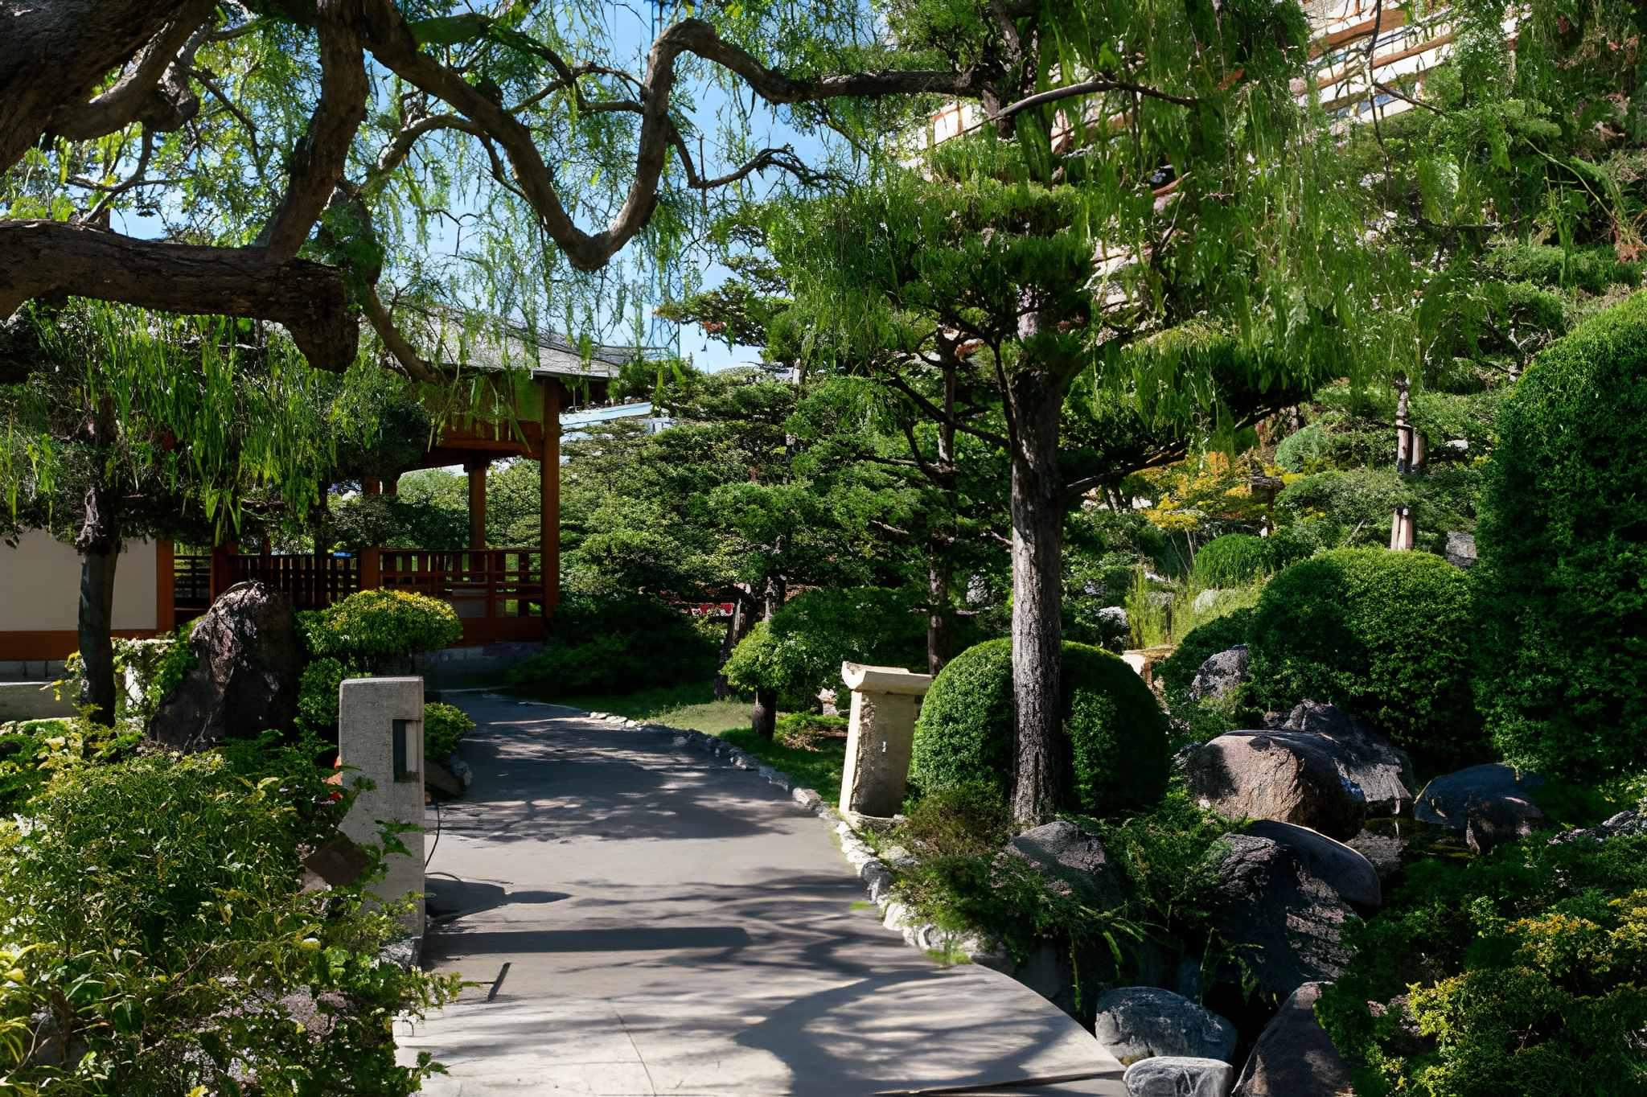
Không gian sống tại STAR AVENUE phường Thái Bình
Đây là lý do trung tâm thương mại 5 tầng và hệ công viên cảnh quan trở thành điểm đáng chú ý trong câu chuyện của STAR AVENUE.
Trung tâm thương mại có thể giữ vai trò như lõi dịch vụ của toàn khu. Đó có thể là nơi đáp ứng nhu cầu mua sắm, ẩm thực, chăm sóc sức khỏe, gặp gỡ, giải trí và làm việc. Nếu được triển khai và vận hành hiệu quả, lõi thương mại này sẽ giúp dự án có thêm nhịp sống hằng ngày, thay vì chỉ là một khu nhà ở đóng kín.
Công viên, quảng trường, đài phun nước hay phố đi bộ cũng không chỉ để làm đẹp hình ảnh mà những điều đó còn bổ trợ thêm cho không gian này tạo ra cảm xúc sống: buổi sáng có người đi bộ, buổi chiều có trẻ nhỏ vui chơi, cuối tuần có gia đình dạo quanh, khách vãng lai có chỗ dừng chân, các cửa hàng có thêm lý do để mở cửa.
Một khu phố chỉ thật sự có sức sống khi con người muốn bước ra ngoài.
Không gian xanh và thương mại vì thế không nên được nhìn như hai tiện ích tách rời. Chúng là hai yếu tố hỗ trợ nhau. Công viên giữ chân cư dân. Trung tâm thương mại tạo lý do tiêu dùng. Dòng người tạo sức sống. Sức sống tạo cơ hội khai thác.
Đó là một phần lý do STAR AVENUE được quan tâm.

STAR AVENUE chạm vào ba nhóm nhu cầu khác nhau
Một dự án được chú ý nhiều hơn khi nó không chỉ trả lời một nhu cầu duy nhất.
Với người mua để ở, STAR AVENUE gợi mở một trong những lựa chọn nhà ở thấp tầng tại khu vực có kết nối nội đô, có không gian xanh, có tiện ích thương mại và có khả năng hình thành cộng đồng cư dân. Nhóm này quan tâm đến sự thuận tiện, an toàn, chất lượng sống và tương lai gia đình.
Với người mua kinh doanh, điểm hấp dẫn nằm ở khả năng khai thác. Họ sẽ quan tâm đến mặt tiền, vị trí từng phân khu, dòng người, khả năng nhận diện, chỗ đỗ xe, thói quen tiêu dùng và sức sống của toàn khu. Với nhóm này, dự án chỉ thật sự thuyết phục khi thương mại có cơ sở vận hành.
Với người mua tích sản, STAR AVENUE lại được nhìn như một tài sản trung – dài hạn. Họ quan tâm đến vị trí, quy mô, pháp lý, giá vào, thanh khoản và khả năng giữ giá trị. Nhóm này không nhất thiết mua để sử dụng ngay, nhưng họ cần thấy tài sản có câu chuyện đủ bền để nắm giữ.
Ba nhóm khách này có mối quan tâm khác nhau. Nhưng điểm chung là họ đều không muốn mua một bất động sản chỉ đẹp trên lời giới thiệu. Họ muốn một tài sản có lý do tồn tại trong đời sống thật.
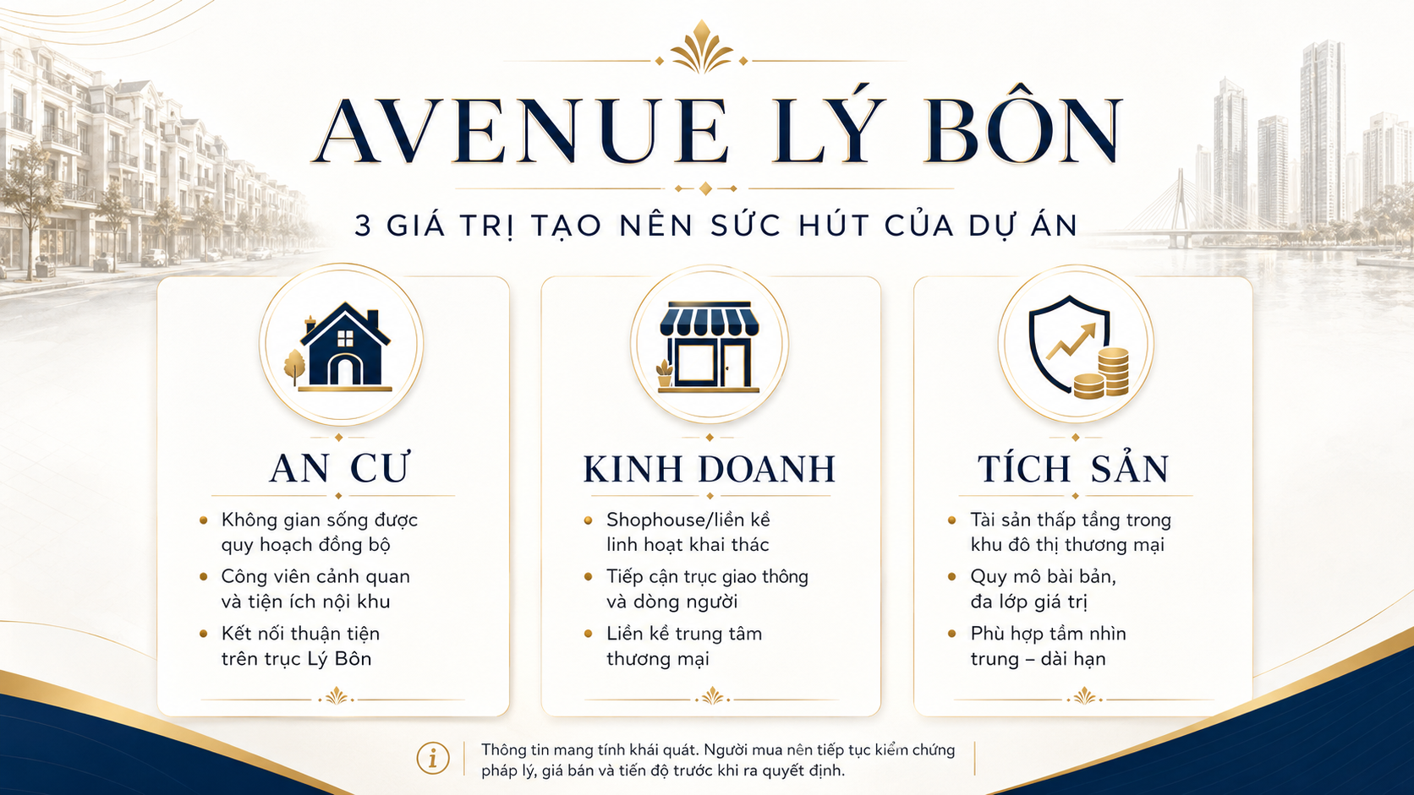
Điểm mạnh tại STAR AVENUE phường Thái Bình
Đó là điểm khiến STAR AVENUE có thêm sức hút: dự án không chỉ nói với một nhóm khách, mà mở ra nhiều cách tiếp cận khác nhau.

Sự quan tâm là tín hiệu tốt, nhưng không thể thay thế sự kiểm chứng
Một dự án bắt đầu được nhắc đến nhiều là tín hiệu đáng quan sát. Nhưng trong bất động sản, sự quan tâm của thị trường chưa bao giờ là lý do đủ để ra quyết định.
Người mua cần đi thêm một bước.
Cần kiểm tra pháp lý.
Cần hiểu rõ sản phẩm.
Cần đối chiếu tiến độ.
Cần xem giá bán chính thức.
Cần đọc kỹ chính sách thanh toán.
Cần hiểu tiêu chuẩn bàn giao.
Cần đánh giá khả năng vận hành thương mại sau này.
Đặc biệt, với các kỳ vọng như tăng giá, cho thuê, thanh khoản hay hiệu quả kinh doanh, người mua không nên chỉ dựa vào cảm xúc. Những yếu tố này cần được kiểm chứng bằng thị trường thực tế, dòng cư dân, sức mua, vị trí từng sản phẩm và năng lực vận hành của toàn khu.
Cách nhìn này không làm STAR AVENUE kém hấp dẫn hơn. Ngược lại, nó giúp người mua tiếp cận dự án một cách nghiêm túc hơn.
Một bất động sản càng có nhiều kỳ vọng, càng cần được soi bằng nhiều tiêu chí. Bởi quyết định mua nhà, mua shophouse hay mua tài sản tích sản không phải là quyết định cho một vài tháng. Đó thường là quyết định gắn với nhiều năm tài chính, kế hoạch gia đình và chiến lược tài sản của người mua.

Vì sao STAR AVENUE phường Thái Bình đáng để tìm hiểu?
STAR AVENUE phường Thái Bình được quan tâm vì dự án xuất hiện tại điểm giao của nhiều nhu cầu: cần một nơi ở có kết nối, cần một tài sản có khả năng khai thác và cần một lựa chọn có thể giữ giá trị trong dài hạn.
Dự án có lợi thế khi gắn với trục Lý Bôn, có quy mô đủ lớn để tổ chức nhiều lớp chức năng, có sản phẩm shophouse, có trung tâm thương mại 5 tầng và hệ công viên cảnh quan. Những yếu tố này tạo nền để STAR AVENUE được thị trường chú ý.
Nhưng giá trị của STAR AVENUE không nên được hiểu bằng những lời khẳng định quá sớm.
Dự án đáng để tìm hiểu vì có câu chuyện rõ ràng về vị trí, sản phẩm và không gian đô thị. Còn việc đi xa hơn cần được đặt trên nền pháp lý, tiến độ, giá bán, chính sách và khả năng vận hành thực tế.
Một dự án tốt không cần được thổi phồng. Nó cần được hiểu đúng.
Với STAR AVENUE phường Thái Bình, điều đáng nói không chỉ là dự án có gì, mà là dự án đang chạm vào đúng nhu cầu của người mua hiện nay: một tài sản không chỉ để sở hữu, mà còn có thể sống cùng, khai thác cùng và tích lũy giá trị theo thời gian.

